Приложение

Итоги послания Президента России В.В. Путина – 2024
29 февраля

Перед страной стоят большие задачи, которые можно реализовать только вместе. Россия доказала, что может отвечать на любые вызовы.
Россия сейчас ведёт праведную борьбу за свой суверенитет и свою безопасность.— СВО поддержало абсолютное большинство российского народа. На производствах трудятся в три смены — столько, сколько нужно фронту.
Вся экономика проявила гибкость и устойчивость. Прошу все органы власти и впредь делать всё, чтобы поддержать наших героев, их жен, матерей, отцов и детей.
С 1 марта ветераны СВО, солдаты и офицеры смогут подать заявление для участия в обучении в национальной программе "Время героев". Эта программа будет строиться по тем же стандартам что и "Школа губернаторов" и другие программы. Герои спецоперации должны выходить на ведущие позиции в системе образования, бизнесе, госуправлении, возглавлять регионы и предприятия.
Ветераны и участники СВО смогут в приоритетном порядке получить высшее образование в ведущих вузах страны. Россию в будущем можно передать и доверить таким людям, как нынешние герои СВО.
Мы запускаем новый национальный проект "Семья" — Путин
Все меры действуют до 2030 года.
Регионы, где показатели рождаемости ниже среднероссийских, получат помощь — не менее 75 млрд. рублей.
Продление программы семейной ипотеки для семей с детьми до 6 лет. Льготная ставка — 6%.
Продление программы погашения по кредиту 450 тысяч рублей при рождении третьего ребёнка.
Для семей с двумя детьми налоговый вычет будет увеличен до 2800 рублей в месяц, до 6 тысяч для семей с тремя детьми.
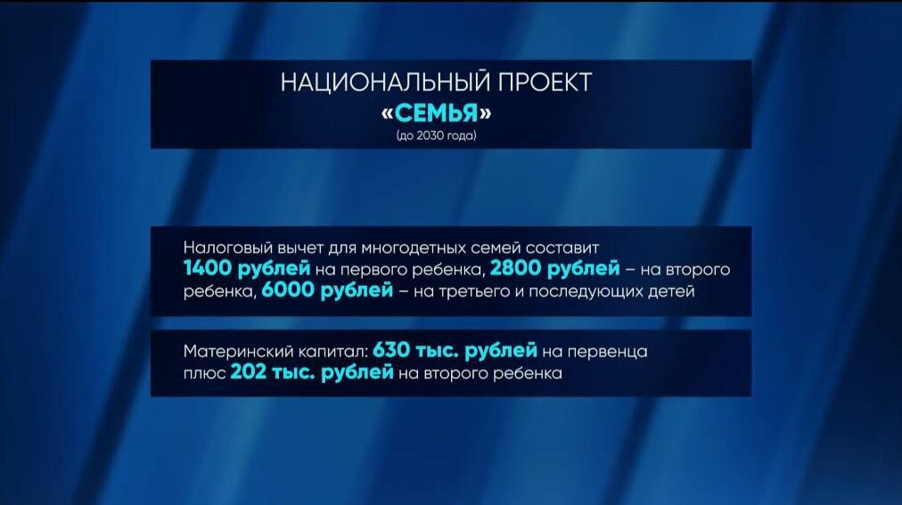

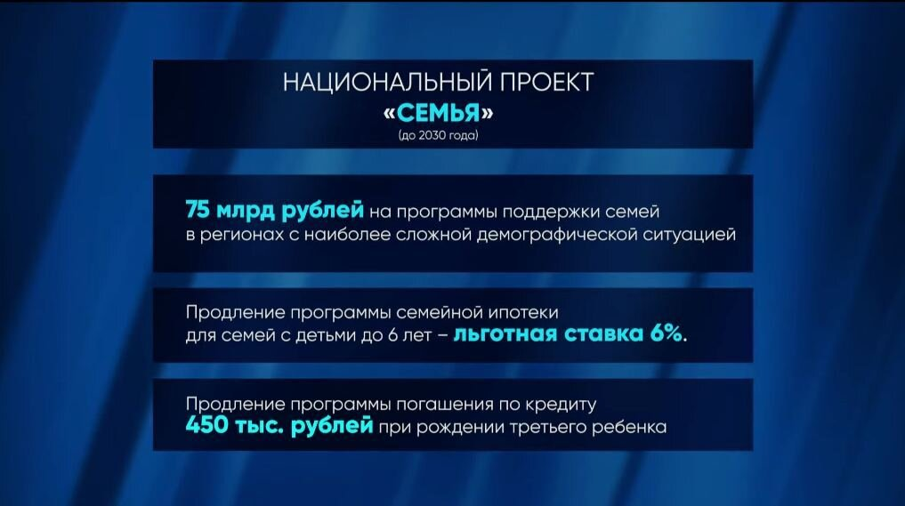

Владимир Путин объявил о старте ещё одного нацпроекта — "Продолжительная и активная жизнь".
Нужно поощрять людей, которые ответственно относится к своему здоровью. Будем делать налоговые вычеты всем, кто регулярно проходит диспансеризацию и сдает нормы ГТО.— Нужно сделать так, чтобы люди могли больше посвящать свое время семье, детям и близким.
К 2030 году все граждане, которые нуждаются в услугах долговременного ухода, должны быть ими обеспечены.

Президент объявил о старте с 2025 года программы капремонта детских садов и школ, многие из которых были построены ещё в советское время.
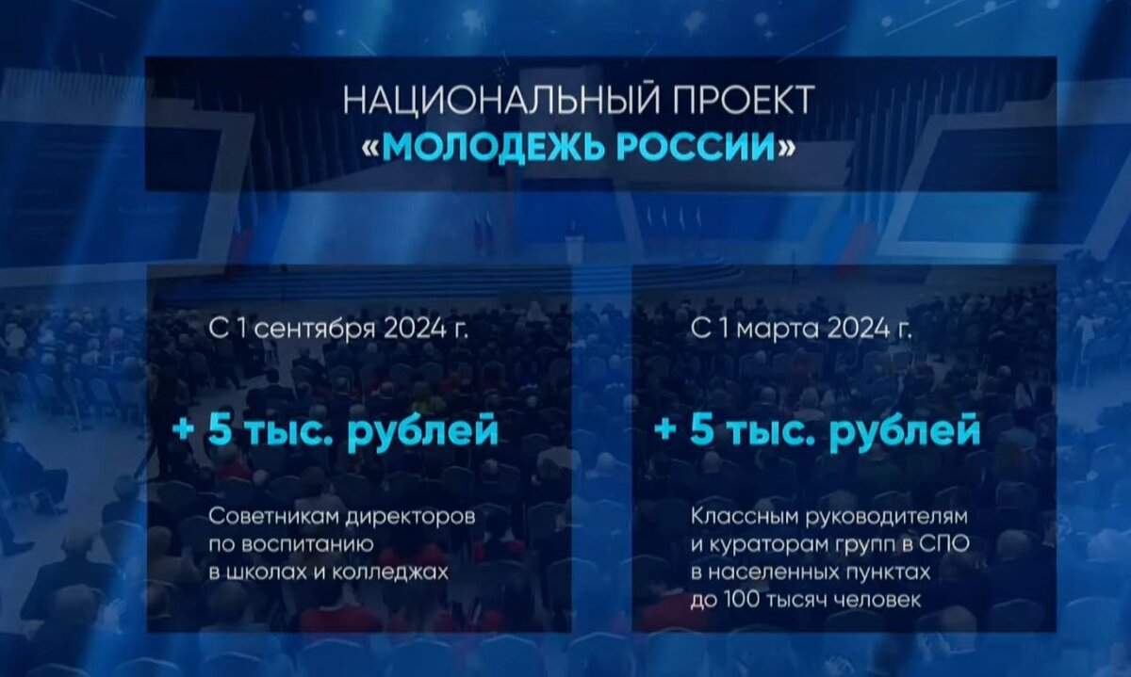

"Нужно дать выпускникам школы дать шанс пересдать один из выбранных экзаменов ЕГЭ до конца приёмной кампании"

И ещё один нацпроект, о начале которого объявил Владимир Путин, — "Молодёжь России".
С 1 сентября 2024 года предлагаю ввести дополнительную выплату в 5 тысяч рублей для всех советников директоров по воспитательной работе в школах.
К 2025 году должна быть разработана новая модель оплаты труда бюджетников.
С 1 марта увеличить федеральную выплату за классное руководство и кураторство групп в техникумах до 10 тысяч рублей.
Целевым образом выделим более 9 млрд. рублей по обновлению инфраструктуры образовательных колледжей, университетов и других учреждений. Нужно привести в порядок не только учебные здания, но и спортивные объекты. Ещё 124 млрд. рублей — на реставрацию вузов и университетов. Россия за 6 лет выделит 120 млрд. рублей на переоснащение техникумов и колледжей.
Нагрузка для детей в школах должна быть равномерной. И школы не должны вынуждать родителей нанимать репетиторов. Минобразования должно провести работу по усовершенствованию программы и ЕГЭ.

"В ближайшей перспективе мы сделаем ещё один шаг вперед — войдём в четверку крупнейших экономических государств мира"
Россия — первая экономика Европы по ВВП по паритету покупательной способности.

Уже четвёртый нацпроект — "Кадры". И немного про экономику:
Начиная с 2020 года, МРОТ в России вырос в полтора раза. К 2030 году минимальный размер оплаты труда увеличится вдвое — до 35к.
Важно, чтобы сегодняшние подростки и были готовы работать в экономической сфере после 2030 года.
Во всех школах развернута система профориентации — руководители предприятий, медучреждения включайтесь в образовательную сферу, приглашайте школьников и показывайте им цеха и рабочие места.
"С 1 сентября необходимо повысить уровень оплаты преподавателям вузов и университетов"

О труде бюджетников и образовании.
С 1 марта увеличить федеральную выплату за классное руководство и кураторство групп в техникумах до 10 тысяч рублей.
К 2025 году должна быть разработана новая модель оплаты труда бюджетников.
"Наука — это основа основ технологического развития России"
Мы должны более чем вдвое увеличить расходы государства и бизнеса на научные разработки.
До 2028 года предстоит подготовить порядка миллиона специалистов рабочих профессий для высокотехнологичных отраслей.
Россия должна создавать глобально конкурентные разработки, в том числе в космической и атомной сфере.

"К 2030 году доля импорта в России должна снизиться до 17% ВВП"
Нужно стремиться к модернизации ИИ и улучшению цифровых библиотек.

"Нужно сформировать цифровые платформы в рамках нового нацпроекта "Экономика данных"
Россия должна быть самодостаточной в сфере ИИ. Надо обеспечить суверенитет в рамках искусственного интеллекта.
Дополнительно запустить 50 инженерных школ, расширив эту программу.
Мы являемся одним из мировых лидеров по внедрению Госуслуг в цифровом виде, многим в том числе европейским государствам только предстоит нагонять нас.
РФ не должна производить всё, но надо нарастить выпуск потребительских товаров, лекарств, транспортных средств и ряда других продуктов.

Про инвестиции в государство и помощь бизнесу:
Важно, чтобы у граждан были надёжные варианты инвестировать в страну и при этом зарабатывать.
Будут застрахованы индивидуальные инвестиционные счета на сумму до 1 млн. 400 тысяч рублей.
Никому не позволено, незаконно притеснять бизнесменов, преступать закон в корыстных целях. Эти люди обеспечивают многих рабочими местами.
Российский бизнес должен работать в российской юрисдикции, не выводить средства за рубеж, где можно всё потерять.
Кабмину поручено проработать параметры амнистии для некрупных компаний, которые были вынуждены использовать схемы налоговой оптимизации.
С 1 января будет отменен мораторий на проверки малого бизнеса, будет введен рискоориентированный подход, число проверок будет минимизировано.
Малый бизнес сможет раз в 5 лет оформлять кредитные каникулы без ухудшения кредитных условий.
Поручено с 2025 года предусмотреть постепенное увеличение платежей для компаний, которые переходят с упрощенной на общую систему налогообложения.

Владимир Путин поручил списать 2/3 задолженностей регионов по бюджетным кредитам. Это сохранит им примерно 200 миллиардов рублей ежегодно.
Поручено продлить на 6 лет программы поддержки 10 "отстающих" регионов. К 2030 году эти регионы должны стать самодостаточными.
Нужно сделать перечень более 200 крупных и малых городов — для каждого необходимо сделать мастер-план по развитию.

"Предлагаю подумать над увеличением налоговой нагрузки на людей с более высокими доходами"
Налоговая система должна сокращать финансовое неравенство. Надо модернизировать фискальную программу, снизить налоговую нагрузку на семьи. Также зафиксировать основные налоговые параметры до 2030 года.
С этого года будут наращиваться темпы развития ЖКХ. Это более триллиона рублей.
Садоводческие товарищества включат в расширенную программу социальной газификации.

Поручено запустить новую программу расселения аварийного жилья. Предусмотреть особые условия семейной ипотеки для малых городов или регионов, где строится мало жилья.
Более 4,5 трлн. рублей будет направлено до 2030 года на модернизацию ЖКХ (включая частные средства).
360 млрд. рублей будет выделено на развитие парков и общественных пространств в регионах РФ.
Нужно активно использовать механизмы, с помощью которых граждане решают, на что нужно направить бюджетные средства.

Нужно привести в порядок не менее 1000 объектов культурного наследия.
С 2025 года запускаем программу "Земский работник культуры".
Предлагаю расширить программу "Пушкинская карта".

Об окружающей среде и туризме в РФ.
Будет создан Фонд экологических и природоохранных объектов с объёмом 1 млрд. рублей.
К 2030 году во всех нацпарках страны создадим инфраструктуру для экологического туризма.
Предлагаю открыть сеть центров реабилитации для травмированных и конфискованных диких животных.

Об авиации, транспорте и железных дорогах:
В 2024 году скоростную трассу из Москвы в Казань продлят до Екатеринбурга, а в дальнейшем и до Тюмени и Владивостока.
Сеть аэропортов будет развиваться. За шесть лет нужно провести модернизацию инфраструктуры не менее 75 авиагавань. Парки будут пополняться отечественными самолетами. Они должны отвечать всем современным требованиям. РФ направит 250 млрд. рублей на развитие аэропортовой сети. Интенсивность пассажирской авиации в РФ должна вырасти в 1,5 раза к 2030 году.

Главный результат наших программ измеряется в оценке людей — то, как меняется их жизнь.

Дополнительная информация Минобразования Чувашии
по теме Единого информационного дня «Послание Президента Федеральному Собранию Российской Федерации 2024 г.»

«Нужно дать выпускникам школы дать шанс пересдать один из выбранных экзаменов ЕГЭ до конца приёмной кампании»
В рамках ВКС 18 марта 2024 года руководителем Федеральной службы по надзору в сфере образования и науки А.А. Музаевым озвучено, что выпускникам 2024 года для улучшения результата единого государственного экзамена по одному из предметов будет предоставлена возможность пересдачи. Вместе с тем, результаты предыдущего экзамена будут анулированы и не подлежат восстановлению. Рособрнадзором разработан проект по данному изменению.

«С 1 марта увеличить федеральную выплату за классное руководство и кураторство групп в техникумах до 10 тысяч рублей».
В соответствии с запросом Минпросвещения России Минобразования Чувашии предоставлены расчеты для обеспечения федеральной выплаты за классное руководство и кураторство групп в техникумах до 10 тысяч рублей. В расчет включены муниципальные и государственные общеобразовательные организации и организации среднего профессионального образования, функционирующие в муниципалитетах с населением менее 100 тыс. чел.

«С 1 сентября 2024 года предлагаю ввести дополнительную выплату в 5 тысяч рублей для всех советников директоров по воспитательной работе в школах.»
В настоящее время в школах республики работают 435 советников.

«К 2025 году должна быть разработана новая модель оплаты труда бюджетников»
Чувашская Республика не включена в перечень пилотных субъектов, в которых запланирована апробация на 2025 год.

«Нагрузка для детей в школах должна быть равномерной. И школы не должны вынуждать родителей нанимать репетиторов. Минобразования должно провести работу по усовершенствованию программы и ЕГЭ»
С целью обеспечения единого подхода к подготовке обучающихся с 2023-2024 учебного года образовательные организации перешли на реализацию Федеральной образовательной программы основного общего образования, определяющей единые для Российской Федерации базовые объем и содержание образования уровня основного общего образования, планируемые результаты освоения образовательной программ.
Минпросвещения России ведется работа по разработке единых государственных учебников по предметам.
Например: в 2023-2024 учебном году для обучающихся 11 классов школ республики закуплены и переданы государственные учебники «История России. 1945 год – начало XXI века.11 класс», «История. Всеобщая история. 1945 – начало XXI века.11 класс».

«Во всех школах развернута система профориентации — руководители предприятий, медучреждения включайтесь в образовательную сферу, приглашайте школьников и показывайте им цеха и рабочие места»
Главной задачей новой модели профориентации является формирование у школьников готовности к профессиональному самоопределению в соответствии с личным набором качеств, интересов, способностей, состояния здоровья и потребностей развития общества, а также способности самостоятельно формировать и корректировать свою образовательно-профессиональную траекторию.
С 1 сентября 2023 г. еженедельно в общеобразовательных и профессиональных образовательных организациях по четвергам проводится занятия «Россия – мои горизонты» с участием представителей предприятий и организаций Чувашской Республики.
В Чувашской Республике основы для проведения эффективной работы по профессиональной ориентации уже имеются. Так, в 2021 году по поручению Главы Чувашской Республики, Министерством образования Чувашской Республики инициирована реализация масштабного проекта «УПК – 21» (Учебно-производственные классы – 21). Основная цель проекта УПК-21 – это получение школьниками первой профессии. Реализация проекта направлена на тесное взаимодействие школ, техникумов, колледжей, вузов, организаций и предприятий реального сектора экономики. Региональным координатором проекта определен Центр опережающей профессиональной подготовки Чувашской Республики.
Министерство просвещения Российской Федерации реализует профориентационные проекты, в том числе один из ключевых проектов «Билет в будущее», охват которого составляет уже более 2,2 млн. школьников по всей России, в Чувашии в нем приняло участие более 10 тыс. обучающихся. На платформе проекта зарегистрировано более 790 тыс. учеников 6–11-х классов, более 337 тыс. обучающихся прошли региональные профориентационные пробы, в Чувашии – более 4 тыс. человек.

«Целевым образом выделим более 9 млрд. рублей по обновлению инфраструктуры образовательных колледжей, университетов и других учреждений. Нужно привести в порядок не только учебные здания, но и спортивные объекты. Ещё 124 млрд. рублей — на реставрацию вузов и университетов. Россия за 6 лет выделит 120 млрд. рублей на переоснащение техникумов и колледжей»

Минобразования Чувашии совместно с муниципалитетами и руководителями образовательных организаций осуществляется работа по подготовке проектной документации и (или) результатов инженерных изысканий для получения положительных заключений государственной экспертизы в отношении объектов капитального строительства системы дошкольного, общего и среднего профессионального образования для возможного их включения в федеральную программу в целях капитального ремонта.

ДОПОЛНИТЕЛЬНАЯ ИНФОРМАЦИЯ ОТ МИНПРИРОДЫ

В ходе оглашения ежегодного Послания к Федеральному собранию Президент страны Владимир Путин большое внимание уделил вопросам сохранения окружающей среды и развитию экологического туризма.
Особо выделил – ответственное природопользование, поставив задачу к 2030 году во всех нацпарках страны создать инфраструктуру для экологического туризма.
На территории республики функционируют 68 особо охраняемых природных территорий, из них 33 - регионального значения, 2-федерального и 33 –местного значений.
В целях регулирования допустимых нагрузок на охраняемые природные территории и развития экотуризма прорабатывается вопрос создания экологических троп в особо охраняемых природных территориях регионального значения и на территориях лесного фонда.
В настоящее время сотрудниками лесничеств Минприроды Чувашии ведется предварительная работа по устройству экотроп. Разрабатываются нормативно-правовые основы для организации туристических продуктов. Разработаны Правила организации и осуществления туризма на особо-охраняемых природных территориях регионального значения, а также порядок расчета предельно допустимой рекреационной емкости таких территорий при осуществлении туризма, которые будут утверждены во втором квартале 2024 года.
В республике наблюдается хорошая динамика состояния животного и растительного мира. В рамках проводимого мониторинга не было зафиксировано фактов снижения биологического разнообразия и уничтожения редких видов животных.
Работа по сохранению особо охраняемых природных территорий, защите и восстановлению редких и исчезающих видов растений и животных продолжится.
В 2023 году впервые наш Старейшина чувашских дубов стал победителем национального конкурса Российское дерево года - 2023. В настоящее время разработан проект эколого-просветительской тропы на прилегающей территории.
Министерством природных ресурсов и экологии Чувашской Республики проводится работа по выявлению лучших экологических проектов, предлагаемых общественными, молодежными организациями, расположенными на территории Чувашской Республики. В 2023 году поддержано 7 проектов из 10, на общую сумму 530 тыс. рублей. Реализация мероприятий будет осуществляться в рамках государственной программы Чувашской Республики «Развитие потенциала природно-сырьевых ресурсов и обеспечение экологической безопасности».
Одним из таких проектов является проект "Родники Чувашии", который будет запущен с целью их сохранения и оздоровления родников Чувашии совместно с региональным отделением Русского географического общества. Для сбора сведений в этот проект будут вовлечены все муниципалитеты республики, школы и юные активисты-экологи Чувашии. Участие в данных мероприятиях позволит улучшить качество воды в родниках и сохранит природные богатства. Итогом этой работы будет создание Цифровой карты родников.
Кроме того будет создан интерактивный Экологический атлас Чувашской Республики, в который войдут и природные достопримечательности и экотропы региона. В настоящее время разрабатывается техзадание.
Чувашская Республика уже не первый год входит в 6-ку лидеров экологического рейтинга субъектов Российской Федерации, в 11 лучших регионов России в сфере обращения с отходами, занимает 14 место по ведению лесного хозяйства. Среди активных регионов по проведению Всероссийских акций «Вода России», среди субъектов ПФО республика занимает 4 место; кроме того впервые республика вошла в ТОП-10 регионов Всероссийской акции по сбору макулатуры «БумБатл», участники акции собрали 134 тонны бумажных отходов, это в 3 раза больше чем в 2022 году.

ДОПОЛНИТЕЛЬНАЯ ИНФОРМАЦИЯ МИНЦИФРЫ

Информация по внедрению Госуслуг в цифровом виде.
В Чувашской Республике в электронный вид переведены все государственные и муниципальные услуги, утвержденные распоряжением Кабинета Министров Чувашкой Республики от 17.11.2016 № 823-р, в том числе все массовые социально значимые услуги (далее – МСЗУ), определенные федеральным перечнем. Это позволяет гражданам получать услуги без необходимости личного посещения учреждений и экономить время. Обеспечение доступности электронных услуг является важным шагом на пути к цифровизации региона и повышению качества жизни населения.
О востребованности электронного способа получения услуг говорят цифры. Более 62% зарегистрированных на Едином портале госуслуг жителей Чувашии были его активными пользователями в 2023 году. По данным Минцифры России, количество подтвержденных учетных записей в республике составило более 922 тысяч. 79,9% всех МСЗУ оказано в электронном виде (при плане, установленном на федеральном уровне, – 40%, на республиканском уровне – 55%).

ДОПОЛНИТЕЛЬНАЯ ИНФОРМАЦИЯ МИНЗДРАВ

Информация по теме Единого информационного дня «Послание Президента Российской Федерации Федеральному Собранию Российской Федерации»

Президент Владимир Путин в своем Послании Федеральному собранию озвучил важные инициативы в области здравоохранения, направленные на улучшение качества и продолжительности жизни граждан России. Одна из них – запуск национального проекта «Продолжительная и активная жизнь», целью которого является увеличение продолжительности жизни до 78 лет к 2030 году и дальнейшее достижение показателя 80 и более лет.
Чувашская Республика активно двигается в этом направлении. В 2023 году ожидаемая продолжительность жизни в республике составила 73,2 года. По сравнению с пандемийным 2021 годом она выросла на 3,3 года. Этот положительный тренд объясняется не только усилиями высококвалифицированного медицинского персонала и обеспеченностью больниц современным медицинским оборудованием, но и активным участием самих жителей республики в поддержании своего здоровья. Регулярные профилактические осмотры, диспансеризация, занятия спортом и здоровый образ жизни становятся все более популярными среди населения. Важным достижением также является снижение употребления алкоголя, что положительно сказывается на общем здоровье населения.
Президент отметил, что для обеспечения каждого жителя Российской Федерации современной, доступной и качественной медицинской помощью в ближайшие 6 лет Правительство выделит более 1 трлн рублей на строительство, ремонт и оснащение объектов здравоохранения. Стоит отметить, что за последние
3 года в Чувашии обновлено и построено 176 объектов первичного звена здравоохранения. Полностью модернизирована и централизована система медицинской помощи. Благодаря этому сегодня первичную медико-санитарную помощь в шаговой доступности получают практически 100 процентов сельских жителей. В пролонгированной программе указанные мероприятия по обновлению инфраструктуры первичного звена будут продолжены.
Внимание уделено новой системе оплаты труда бюджетников. Президент подчеркнул, что необходимо совершенствовать оплату труда в бюджетной сфере, добиваться роста доходов занятых специалистов. В 2025 году Правительством Российской Федерации будет отработана новая модель оплаты труда бюджетников в рамках пилотных проектов в субъектах Федерации, а в 2026 году – проект будет внедрен по всей стране.
Особое внимание Владимир Владимирович уделил охране материнства, здоровью детей и подростков. Президент поручил запустить новую комплексную программу в этом направлении, что поможет улучшить здоровье будущих поколений и обеспечить благополучие семей. Благодаря государственной поддержке, квалификации медицинских специалистов показатель младенческой смертности в Чувашии с 2008 года снизился почти в два раза, сегодня он самый низкий в стране – 2 промилле, достигнув уровня развитых Европейский стран.
Инициативы Президента России Владимира Путина поддерживаются обществом и являются важным шагом к улучшению системы здравоохранения в республике и стране в целом. Сегодня важно поддержать эти меры на всех уровнях – от правительства до каждого гражданина, чтобы обеспечить успешную реализацию и достижение поставленных целей.

